项目名称：SeeU通讯系统
文档编号：1.0

SeeU项目概要设计

总页数 | 44 | 正文 | 5775 | 附录 | 无 | 生效日期 | 2022/8/25
编制 |  |  |  | 批准

修 改 履 历

目录

1 文档概述 5
1.1 文档目的和范围 5
1.2 术语/缩略语 5
1.3 参考文档 6
2 系统结构图 6
3 模块概述 7
3.1 模块功能定义 7
3.2 模块结构 8
3.3 模块动作时序 8
4 接口说明 9
4.1 数据结构定义 9
4.1.1 AccountComboBox类 9
4.1.2 AccountItem类 10
4.1.3 SeeULoading类 11
4.1.4 SeeUServerWidget类 13
4.1.5 User类 16
4.1.6 ChooseUser类 18
4.1.7 FindPassword类 20
4.1.8 InitWindow类 21
4.1.9 Register类 22
4.1.10 SeeULogin类 23
4.2 函数 25
4.2.1 AccountComboBox函数 25
4.2.2 AccountItem函数 26
4.2.3 ChooseUser函数 27
4.2.4 FindPassword函数 30
4.2.5 InitWindow函数 31
4.2.6 Register函数 33
4.2.7 SeeULoading函数 33
4.2.8 SeeULogin函数 33
4.2.9 SeeUServerWidget函数 37
4.2.10 User函数 43

文档概述

文档目的和范围
本文档是本项目程序设计的参考依据，同时希望能够帮助别人更好的理解本项目的功能以及功能实现涉及的系统结构、模块以及相关函数。
本文档的范围是服务端和客户端所涉及的全部项目源码文件并对其中的函数进行详细解释。

术语/缩略语
序号 | 术语/缩略语 | 说明
1 | Qt | Qt 是一种函数库是用来帮助制作图形交互界面的。
2 | Socket | Socket 又称"套接字"，应用程序通常通过"套接字"向网络发出请求或者应答网络请求。
3 | TcpServer | 传输控制协议TCP是一种面向连接（连接导向）的、可靠的、基于字节流的运输层（Transport layer）通信协议
4 | UI | UI设计，也叫用户界面设计，是指对软件人机交互、操作逻辑、界面美观的整体设计。
5 | 黏包 | 由于设置的接收大小小于收到的消息的大小，那么剩余的消息的部分会和下一次接收一次被接收到
6 | Sqlite | SQLite（sql）是一款开源轻量级的数据库软件，不需要server，可以集成在其他软件中，非常适合嵌入式系统。
7 | navicat | 可创建多个连接的数据库管理工具，用以管理 MySQL、Oracle、PostgreSQL、SQLite等不同类型的数据库
8 | Server | 服务器
9 | Client | 用户端

参考文档
序号 | 文档名 | 作者 | 时间 | 版本
1 | 概要设计模板.doc | 东软集团股份有限公司 | 2009.11.9 | 0.8.0-0.0.0
2 | 东软Qt教程.doc | 东软集团股份有限公司 | 2015 | 1.0
3 | QT常见错误及解决方法 | my_angle2016 | 2020.11.23 | 1.0
4 | Qt之客户端与服务端  Tcp通信的两种方式 | m0_64009274 | 2022.7.17 | 1.0
5 | QT与数据库的远程连接 | luoye | 2022.5.3 | 1.0
6 | Qt之应用打包发布流程Windows&Linux | C君莫笑 | 2022.4.24 | 1.0

系统结构图
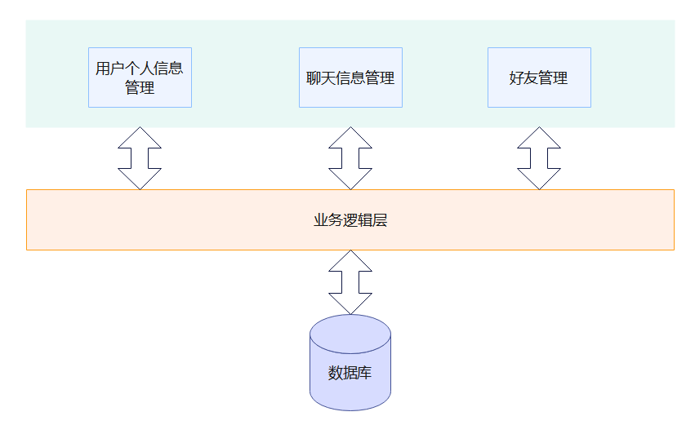

模块概述

模块功能定义
序号 | 模块 | 功能点 | 功能点详细内容
1 | 登陆模块 | 校验用户输入字符串 | 验证用户输入的帐号及密码是否与数据库储存的相匹配
2 | 登陆模块 | 传送数据到服务端 | 将用户填写的数据从客户端提交到服务端进行验证
3 | 登陆模块 | 返回匹配结果 | 返回结果
4 | 注册模块 | 校验用户输入字符串 | 验证用户输入的注册内容是否合法
5 | 注册模块 | 传送数据到服务端 | 将用户填写内容客户端提交到服务端
6 | 注册模块 | 生成用户ID | 用五位随机数生成新用户ID
7 | 注册模块 | 存储到数据库 | 如果允许注册，则存储入数据库并返回注册成功信息框
8 | 个人主页  模块 | 显示个人信息、好友，提供添加好友服务 | 展示用户头像、用户名、个性签名等，添加好友后更新好友列表
9 | 个人主页  模块 | 储存好友 | 好友信息储存数据库
10 | 个人主页  模块 | 与好友进行聊天 | 双击好友进入聊天界面
11 | 收发模块 | 发送信息 | 编辑文本并发送给对方
12 | 收发模块 | 提取选中文件信息 | 提取选中的文本信息到消息编辑栏
13 | 收发模块 | 接受信息 | 在聊天框展示信息，包含发送时间
14 | 收发模块 | 储存信息 | 将所有聊天记录储存到数据库
15 | 收发模块 | 发送文件 | 选择文件并发送
16 | 收发模块 | 接受文件 | 接受文件并保存
17 | 收发模块 | 储存信息 | 消息记录储存在数据库

模块结构
模块名称 | 模块类型 | 概要说明
登陆注册界面 | 外部模块 | 有账号、密码输入栏以及功能按钮等
个人主页界面 | 外部模块 | 展示用户的个人信息及好友
好友交流界面 | 外部模块 | 有对话框、文本输入框、发送按钮、读取按钮等
好友信息收发 | 外部模块 | 能够进行信息发送和文件传输
消息存储模块 | 内部模块 | 建立2个表来存储项目所需信息，分别为User、friends
数据库模块 | 内部模块 | 作为中转站，实现服务器与数据库之间进行消息交互

模块动作时序
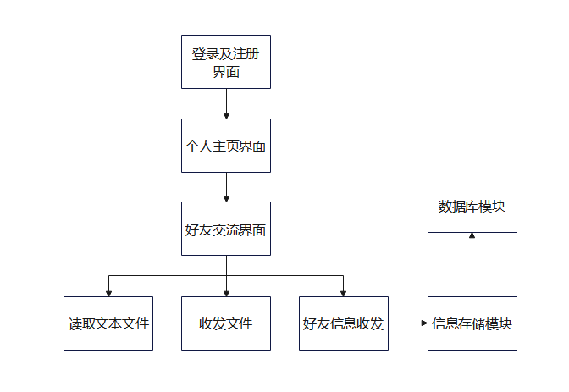

接口说明

数据结构定义

AccountComboBox类
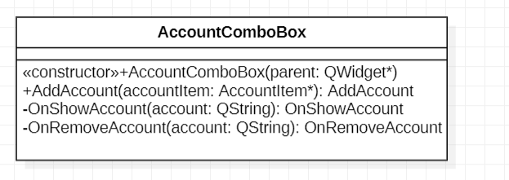
- class AccountItem;

- class AccountComboBox : public QComboBox
- {
- Q_OBJECT
- public:
- AccountComboBox(QWidget *parent);
- ~AccountComboBox();

- private:
- QListWidget *listWidget;

- public:
- void AddAccount(AccountItem *accountItem);

- private slots:
- void OnShowAccount(QString account);
- void OnRemoveAccount(QString account);
- };

AccountItem类
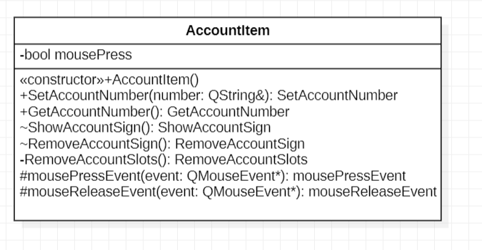
- namespace Ui {
- class AccountItem;
- }

- class AccountItem : public QWidget
- {
- Q_OBJECT

- public:
- explicit AccountItem(QString &number,QWidget *parent = nullptr);
- ~AccountItem();

- private:
- Ui::AccountItem *ui;
- bool mousePress = false;
- QPushButton *deleteButton;
- QLabel *accountLabel;
- QLabel *imageLabel;

- public:
- void SetAccountNumber(QString &number); //设置账号
- QString GetAccountNumber(); //得到账号

- signals:
- void ShowAccountSign(QString); //显示账号
- void RemoveAccountSign(QString); //删除账号

- private slots:
- void RemoveAccountSlots();

- protected:
- void mousePressEvent(QMouseEvent *event);
- void mouseReleaseEvent(QMouseEvent *event);
- };

- #endif // ACCOUNTITEM_H

SeeULoading类
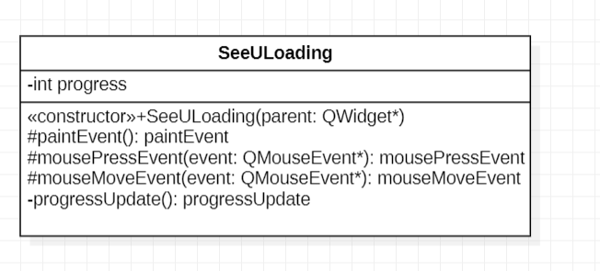
- class SeeULogin;

- QT_BEGIN_NAMESPACE
- namespace Ui { class SeeULoading; }
- QT_END_NAMESPACE

- class SeeULoading : public QDialog
- {
- Q_OBJECT

- public:
- SeeULoading(QWidget *parent = nullptr);
- ~SeeULoading();

- //存储鼠标指针和窗口位置的差值
- QPoint offset;
- //坐标点
- QPoint point;

- private:
- Ui::SeeULoading *ui;

- //创建图片对象
- QPixmap pix;
- //进度条
- QProgressBar *progressBar;
- //标签
- QLabel *label;
- //定时器
- QTimer *timer;
- //定义进度
- int progress = 0;
- //登录界面
- SeeULogin *login;
- //鼠标
- QCursor cursor;

- protected:
- //绘图和鼠标事件
- void paintEvent(QPaintEvent *);
- void mousePressEvent(QMouseEvent *event);
- void mouseMoveEvent(QMouseEvent *event);

- //槽函数
- private slots:
- //更新读取进度
- void progressUpdate();
- };

- #endif // SEEULOADING_H

SeeUServerWidget类
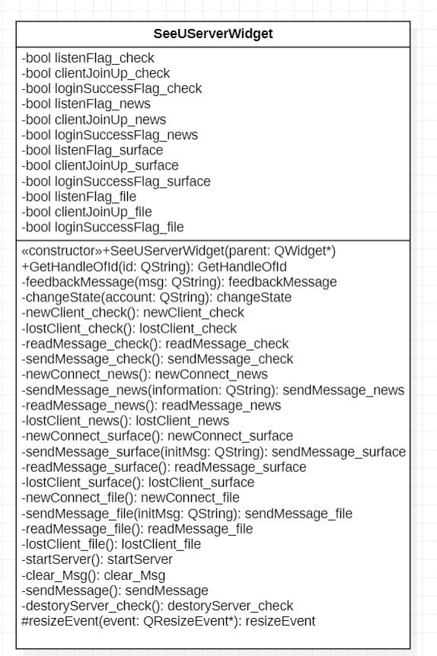

- class SeeUServerWidget : public QWidget
- {
- Q_OBJECT

- public:
- SeeUServerWidget(QWidget *parent = nullptr);
- ~SeeUServerWidget();

- int GetHandleOfId(QString id);
- QString friendID;

- private:
- Ui::SeeUServerWidget *ui;
- QString timerAccount; //随机账号

- //账号检测(5555端口)
- //network
- //服务器
- QTcpServer *server_check;
- //临时客户端
- QTcpSocket *client_check;
- //客户端列表
- QList<QTcpSocket *> clients_check;

- QList<QString> collector;

- //标志
- bool listenFlag_check = false; //5555端口监听
- bool clientJoinUp_check = false; //客户端加入
- bool loginSuccessFlag_check = false; //登陆成功标志

- //反馈消息
- void feedbackMessage(QString msg);

- //转发消息(6666端口)
- //network
- QTcpServer *server_news; //服务器
- QTcpSocket *client_news; //临时客户端
- QList<QTcpSocket *> *clients_news; //客户端列表

- //标志
- bool listenFlag_news = false; //6666端口监听
- bool clientJoinUp_news = false; //客户端加入
- bool loginSuccessFlag_news = false; //登陆成功标志

- //初始化界面(7777端口)
- //network
- QTcpServer *server_surface; //服务器
- QTcpSocket *client_surface; //临时客户端
- QList<QTcpSocket *> *clients_surface; //客户端列表
- QString initMsg; //初始化界面的消息

- //标志
- bool listenFlag_surface = false; //6666端口监听
- bool clientJoinUp_surface = false; //客户端加入
- bool loginSuccessFlag_surface = false; //登陆成功标志

- //初始化界面(8888端口)
- //network
- QTcpServer *server_file; //服务器
- QTcpSocket *client_file; //临时客户端
- QList<QTcpSocket *> *clients_file; //客户端列表

- //标志
- bool listenFlag_file = false; //6666端口监听
- bool clientJoinUp_file = false; //客户端加入
- bool loginSuccessFlag_file = false; //登陆成功标志

- //数据库
- QSqlDatabase db;
- QSqlQueryModel *model;
- void changeState(QString account); //改变数据库状态

- QFile recvfile; //文件对象
- QString recvfileName; //文件名字
- qint64 recvfileSize; //文件大小
- qint64 recvSize; //已经接收文件的大小

- bool isRecvStart; //标志位，是否为头部信息

- private slots:
- //账号检测
- void newClient_check(); //账号登录
- void lostClient_check(); //删除
- void readMessage_check(); //读取账号信息
- void sendMessage_check(); //发送信息

- //消息转发
- void newConnect_news(); //新客户端连接
- void sendMessage_news(QString information); //发送消息
- void readMessage_news(); //接收消息
- void lostClient_news(); //删除聊天

- //初始化界面
- void newConnect_surface(); //新客户端连接
- void sendMessage_surface(QString initMsg); //发送消息
- void readMessage_surface(); //接收消息
- void lostClient_surface(); //删除

- //文件
- void newConnect_file(); //新客户端连接
- void sendMessage_file(QString initMsg); //发送消息
- void readMessage_file(); //接收消息
- void lostClient_file(); //删除

- //开启服务器
- void startServer();
- //清空
- void clear_Msg();
- //群发
- void sendMessage();
- //服务器销毁
- void destoryServer_check();

- protected:
- void resizeEvent(QResizeEvent *event);

- };

User类
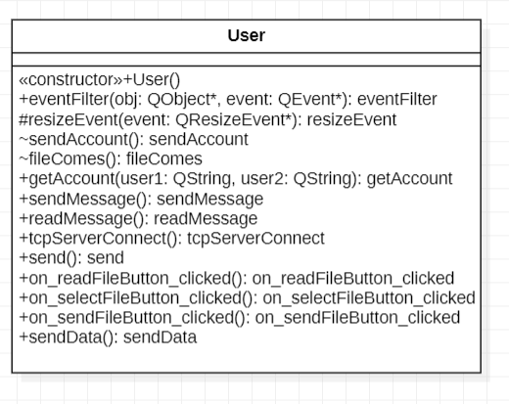
- class User : public QWidget
- {
- Q_OBJECT

- public:
- explicit User(QString title);
- ~User();
- bool eventFilter(QObject *obj, QEvent *event);
- QString userTitle;

- private:
- //用户信息
- QLabel *headLabel;
- QLabel *userNameLabel;
- QLabel *userSignLabel;
- QPushButton *sendButton;
- QPushButton *readFileButton;
- QPushButton *selectFileButton;
- QPushButton *sendFileButton;

- QTextBrowser *chatPanel;
- QTextEdit *sendMsgLine;
- QString myAccount;
- QString yourAccount;

- //套接字
- QTcpSocket *tcpsocket;
- QTcpSocket *tcpSocket;
- Ui::User *ui;

- //传文件
- // QString recvfileName; //文件名字
- // qint64 recvfileSize; //文件大小
- // qint64 recvSize; //已经接收文件的大小

- QString sendfileName; //文件名字
- qint64 sendfileSize; //文件大小
- qint64 sendSize; //已经发送文件的大小

- bool isRecvStart; //标志位，是否为头部信息
- QFile file; //文件对象
- QTimer timer;

- protected:
- void resizeEvent(QResizeEvent *event);

- signals:
- void sendAccount(QString);//发送给select界面聊天人账号:
- void fileComes();

- public slots:
- void getAccount(QString user1,QString user2);
- void sendMessage(); //向服务器发送信息
- void readMessage(); //读取服务器信息
- void tcpServerConnect(); //连接服务器
- void send(); //发送按钮

- void on_readFileButton_clicked();
- void on_selectFileButton_clicked();
- void on_sendFileButton_clicked();
- void sendData();

- };

ChooseUser类
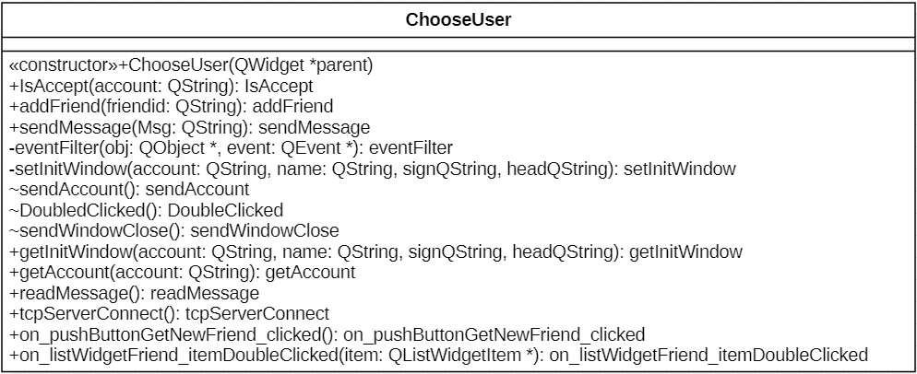
- class ChooseUser : public QWidget
- {
- Q_OBJECT

- public:
- explicit ChooseUser(QWidget *parent = nullptr);
- ~ChooseUser();
- void IsAccept(QString account);
- void addFriend(QString friendid);
- void sendMessage(QString Msg); //向服务器发送信息
- //好友列表
- QSet <QString> myfriendlist1;
- QSet <QString> myfriendlist2;

- QString id;

- signals:
- void sendWindowClose(bool);

- private:
- Ui::ChooseUser *ui;
- bool eventFilter(QObject *obj, QEvent *event);
- void setInitWindow(QString account,QString name,
- QString sign,QString head);//得到初始化界面的消息

- //绘制头像
- QPixmap pix;
- //临时对话者
- User *newUser;
- //使用者
- QString myAccount;
- //接收方
- QString yourAccount;
- //加好友方
- QString friendAccount;
- //对话组列表
- QList<User *> AllUser;
- //network
- QTcpSocket *tcpsocket;

- signals:
- //发送给user的getAccount
- void sendAccount(QString,QString);
- void DoubleClicked();
- public slots:
- //得到初始化界面的消息
- void getInitWindow(QString account,QString name,QString sign,QString head);
- QString getAccount(QString account); //接收user的sendAccount
- void readMessage(); //读取服务器信息
- void tcpServerConnect(); //连接服务器
- void on_pushButtonGetNewFriend_clicked();
- void on_listWidgetFriend_itemDoubleClicked(QListWidgetItem *item);
- };

- #endif // CHOOSEUSER_H

FindPassword类
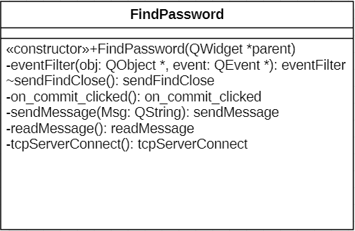
- class FindPassword : public QWidget
- {
- Q_OBJECT

- public:
- explicit FindPassword(QWidget *parent = nullptr);
- ~FindPassword();

- bool eventFilter(QObject *obj, QEvent *event);

- private:
- Ui::FindPassword *ui;

- //套接字
- QTcpSocket *tcpsocket;
- //账号字符串
- QString myAccount;

- signals:
- void sendFindClose(bool);

- private slots:
- void on_commit_clicked(); //发送找回请求
- void sendMessage(QString Msg); //向服务器发送信息
- void readMessage(); //读取服务器信息
- void tcpServerConnect(); //连接服务器
- };

InitWindow类
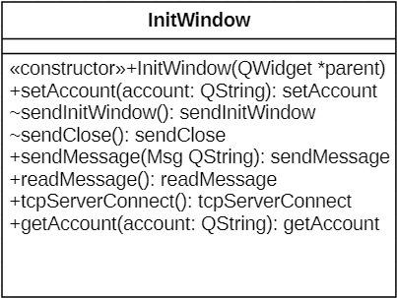
- class InitWindow : public QWidget
- {
- Q_OBJECT

- public:
- explicit InitWindow(QWidget *parent = nullptr);
- ~InitWindow();
- void setAccount(QString account);

- private:
- Ui::InitWindow *ui;
- //套接字
- QTcpSocket *tcpsocket;
- //使用者
- QString myAccount;
- //临时信息
- QString accountTemp;
- QString nameTemp;
- QString signTemp;
- QString headTemp;
- //主界面
- ChooseUser *selectUser;

- signals:
- //发送初始化界面消息
- void sendInitWindow(QString,QString,QString,QString);
- //发送给login关闭信号
- void sendClose(bool flag);

- public slots:
- void sendMessage(QString Msg); //向服务器发送信息
- void readMessage(); //读取服务器信息
- void tcpServerConnect(); //连接服务器
- QString getAccount(QString account); //得到账号

- };

- #endif // INITWINDOW_H

Register类
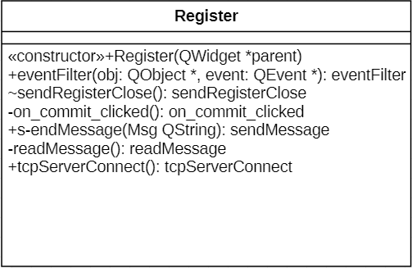
- class Register : public QWidget
- {
- Q_OBJECT

- public:
- explicit Register(QWidget *parent = nullptr);
- ~Register();
- bool eventFilter(QObject *obj, QEvent *event);

- private:
- Ui::Register *ui;
- //套接字
- QTcpSocket *tcpsocket;
- QString myAccount;

- //注册的账号临时信息
- QString passwordTemp;
- QString nameTemp;
- QString signTemp;
- QString headTemp;

- signals:
- void sendRegisterClose(bool ture);

- private slots:
- //点击提交注册信息
- void on_commit_clicked();
- //向服务器发送信息
- void sendMessage(QString Msg);
- //读取服务器信息
- void readMessage();
- //连接服务器
- void tcpServerConnect();
- };

- #endif // REGISTER_H

SeeULogin类
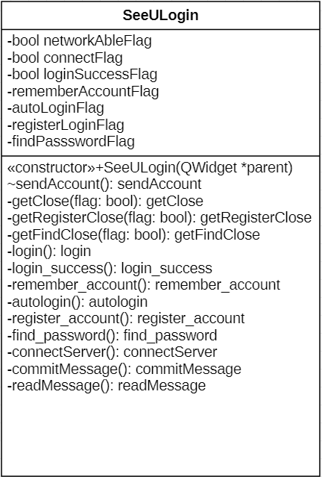
- class SeeULogin : public QDialog
- {
- Q_OBJECT
- public:
- explicit SeeULogin(QWidget *parent = nullptr);
- ~SeeULogin();
- private:
- Ui::SeeULogin *ui;
- //用于加载布局文件
- QFile *qssFile;
- //部件
- //登录界面背景图片
- QPixmap pix;
- //预设账号列表
- AccountItem *accountItem;
- //套接字
- QTcpSocket *client;
- //定时器
- QTimer *timer;
- //标志
- bool networkAbleFlag = false; //网络标志
- bool connectFlag = false; //连接服务器标志
- bool loginSuccessFlag = false; //登录成功的标志
- bool rememberAccountFlag = false;//记住账号
- bool autoLoginFlag = false; //自动登录
- bool registerAccountFlag = false;//注册账号标志
- bool findPasswordFlag = false; //找回密码标志
- //主界面
- InitWindow *initWindow;
- //注册
- Register *newAccountRegister = NULL;
- //找回对象
- FindPassword *findPassword = NULL;
- signals:
- void sendAccount(QString); //发送给initSurface
- private slots:
- void getClose(bool flag); //本窗口关闭
- void getRegisterClose(bool flag);//注册页面关闭
- void getFindClose(bool flag); //找回页面关闭
- void login(); //登录
- void login_success(); //登录成功
- void remember_account(); //记住账号
- void auto_login(); //自动登录
- void register_account(); //注册账号
- void find_password(); //查找密码
- bool connectServer(); //连接服务器
- void commitMessage(); //提交本地信息
- void readMessage(); //读取消息
- };

函数

AccountComboBox函数

OnShowAccount
函数名 | OnShowAccount
功能概要 | 显示预设账号
记述形式 | void AccountComboBox::OnShowAccount(QString account)
参数
类型 | 变量名 |  | I/O | 说明
QString | account |  | I | 账号
返回值 | 类型 | Void | 说明
返回值 | 值

OnRemoveAccount函数
函数名 | OnRemoveAccount
功能概要 | 删除预设账号
记述形式 | void AccountComboBox::OnRemoveAccount(QString account)
参数
类型 | 变量名 |  | I/O | 说明
QString | account |  | I | 账号
返回值 | 类型 | Void | 说明
返回值 | 值

AccountItem函数

SetAccountNumber
函数名 | SetAccountNumber
功能概要 | 点击对应账号设置账号
记述形式 | void AccountItem::SetAccountNumber(QString &number)
参数
类型 | 变量名 |  | I/O | 说明
QString | account |  | I | 账号
返回值 | 类型 | Void | 说明
返回值 | 值

GetAccountNumber
函数名 | GetAccountNumber
功能概要 | 获取账号
记述形式 | QString AccountItem::GetAccountNumber()
返回值 | 类型 | string | 说明
返回值 | 值 | 字符串 | 用户账号

RemoveAccountSign
函数名 | RemoveAccountSign
功能概要 | 从列表中移除账号会发送信号
记述形式 | void AccountItem::RemoveAccountSlots()
返回值 | 类型 | void | 说明
返回值 | 值

mouseReleaseEvent
函数名 | mouseReleaseEvent
功能概要 | 点击鼠标左键且松开鼠标后会发送信号
记述形式 | void AccountItem::mouseReleaseEvent(QMouseEvent *event)
参数
类型 | 变量名 |  | I/O | 说明
QMouseEvent * | event |  | I | 点击鼠标事件
返回值 | 类型 | void | 说明
返回值 | 值

ChooseUser函数

setInitWindow
函数名 | setInitWindow
功能概要 | 得到初始化界面的消息
记述形式 | void ChooseUser::setInitWindow(QString account, QString name, QString sign, QString head)
参数
类型 | 变量名 |  | I/O | 说明
QString | account |  | I | 用户账号
QString | Name |  | I | 用户姓名
QString | Sign |  | I | 图标名
QString | head |  | I | 图片文件名
返回值 | 类型 | void | 说明
返回值 | 值

eventFilter
函数名 | eventFilter
功能概要 | 事件过滤器
记述形式 | bool ChooseUser::eventFilter(QObject *obj, QEvent * event)
参数
类型 | 变量名 |  | I/O | 说明
QObject * | obj |  | I | 用户
QEvent * | event |  | I | 事件
bool | / |  | O | 返回值
返回值 | 类型 | Bool | 说明
返回值 | 值 | True | 停止事件传递
返回值 | 值 | false | 不停止事件传递

getAccount
函数名 | getAccount
功能概要 | 得到要关闭的聊天人
记述形式 | QString ChooseUser::getAccount(QString account)
参数
类型 | 变量名 |  | I/O | 说明
QString | account |  | I | 用户账号
QString | account |  | O | 用户账号
返回值 | 类型 | QString | 说明
返回值 | 值 | 字符串 | 用户账号

getInitWindow
函数名 | getInitWindow
功能概要 | 得到初始化界面的消息
记述形式 | void ChooseUser::getInitWindow(QString account, QString name, QString sign, QString head)
参数
类型 | 变量名 |  | I/O | 说明
QString | account |  | I | 用户账号
QString | Name |  | I | 用户姓名
QString | Sign |  | I | 图标名
QString | head |  | I | 图片文件名
返回值 | 类型 | void | 说明
返回值 | 值

tcpServerConnect
函数名 | tcpServerConnect
功能概要 | 连接服务器
记述形式 | void ChooseUser::tcpServerConnect()

sendMessage
函数名 | sendMessage
功能概要 | 发送消息
记述形式 | void ChooseUser::sendMessage(QString Msg)
参数
类型 | 变量名 |  | I/O | 说明
QString | Msg |  | I | 要发送的消息
返回值 | 类型 | void | 说明
返回值 | 值

readMessage
函数名 | readMessage
功能概要 | 读取信息
记述形式 | void ChooseUser::readMessage()
返回值 | 类型 | void | 说明
返回值 | 值

addFriend
函数名 | addFriend
功能概要 | 加好友
记述形式 | void ChooseUser::addFriend(QString friendid)
参数
类型 | 变量名 |  | I/O | 说明
QString | friendid |  | I | 好友账号
返回值 | 类型 | void | 说明
返回值 | 值

FindPassword函数

on_commit_clicked
函数名 | on_commit_clicked
功能概要 | 发送找回密码
记述形式 | void FindPassword::on_commit_clicked()
返回值 | 类型 | void | 说明
返回值 | 值

tcpServerConnect
函数名 | tcpServerConnect
功能概要 | 连接找回密码的服务器端
记述形式 | void FindPassword::tcpServerConnect()
返回值 | 类型 | void | 说明
返回值 | 值

eventFilter
函数名 | eventFilter
功能概要 | 重写监视对象的eventFilter()函数处理目标对象的事件
记述形式 | bool FindPassword::eventFilter(QObject *obj, QEvent *event)
参数
类型 | 变量名 |  | I/O | 说明
QObject * | Obj |  | I | 目标对象
QEvent * | event |  | I | 事件
返回值 | 类型 | Bool | 说明
返回值 | 值 | true | 发送关闭信号
返回值 | 值 | False | 不发送关闭信号

InitWindow函数

getAccount
函数名 | getAccount
功能概要 | 获取账号
记述形式 | QString InitWindow::getAccount(QString account)
参数
类型 | 变量名 |  | I/O | 说明
QString | account |  | I | 用户账号
QString | account |  | O | 用户账号
返回值 | 类型 | QString | 说明
返回值 | 值 | 字符串 | 用户账号

setAccount
函数名 | setAccount
功能概要 | 设置账号
记述形式 | void InitWindow::setAccount(QString account)
参数
类型 | 变量名 |  | I/O | 说明
QString | account |  | I | 用户账号
返回值 | 类型 | void | 说明
返回值 | 值

tcpServerConnect
函数名 | tcpServerConnect
功能概要 | 连接服务器
记述形式 | void InitWindow::tcpServerConnect()
返回值 | 类型 | void | 说明
返回值 | 值

Register函数

on_commit_clicked
函数名 | on_commit_clicked
功能概要 | 发送注册请求
记述形式 | void Register::on_commit_clicked()
返回值 | 类型 | void | 说明
返回值 | 值

SeeULoading函数

progressUpdate
函数名 | progressUpdate
功能概要 | 进度条加载
记述形式 | void SeeULoading::progressUpdate()
返回值 | 类型 | void | 说明
返回值 | 值

SeeULogin函数

login
函数名 | login
功能概要 | 登录
记述形式 | void SeeULogin::login()
返回值 | 类型 | void | 说明
返回值 | 值

connectServer
函数名 | connectServer
功能概要 | 连接客户端
记述形式 | bool SeeULogin::connectServer()
参数
类型 | 变量名 |  | I/O | 说明
bool | account |  | O | 连接情况
返回值 | 类型 | bool | 说明
返回值 | 值 | true | 连接成功
返回值 | 值 | false | 连接失败

commitMessage
函数名 | commitMessage
功能概要 | 提交账号密码
记述形式 | void SeeULogin::commitMessage()
返回值 | 类型 | void | 说明
返回值 | 值

readMessage
函数名 | readMessage
功能概要 | 读取信息
记述形式 | void SeeULogin::readMessage()
返回值 | 类型 | void | 说明
返回值 | 值

login_success
函数名 | login_success
功能概要 | 登录成功
记述形式 | void InitWindow::setAccount(QString account)
返回值 | 类型 | void | 说明
返回值 | 值

remember_account
函数名 | remember_account
功能概要 | 记住账号
记述形式 | void SeeULogin::remember_account()
返回值 | 类型 | void | 说明
返回值 | 值

auto_login
函数名 | setAccount
功能概要 | 自动登录
记述形式 | void SeeULogin::auto_login()
返回值 | 类型 | void | 说明
返回值 | 值

register_account
函数名 | register_account
功能概要 | 注册
记述形式 | void SeeULogin::register_account()
返回值 | 类型 | void | 说明
返回值 | 值

find_password
函数名 | find_password
功能概要 | 找回密码
记述形式 | void SeeULogin::find_password()
返回值 | 类型 | void | 说明
返回值 | 值

getClose
函数名 | getClose
功能概要 | 关闭注册界面
记述形式 | void SeeULogin::getClose(bool flag)
参数
类型 | 变量名 |  | I/O | 说明
bool | flag |  | I | 关闭情况
返回值 | 类型 | Bool | 说明
返回值 | 值 | true | 关闭成功
返回值 | 值 | false | 关闭失败

getRegisterClose
函数名 | getRegisterClose
功能概要 | 关闭登录界面
记述形式 | void SeeULogin::getFindClose(bool flag)
参数
类型 | 变量名 |  | I/O | 说明
bool | flag |  | I | 关闭情况
返回值 | 类型 | Bool | 说明
返回值 | 值 | true | 关闭成功
返回值 | 值 | false | 关闭失败

SeeUServerWidget函数

startServer
函数名 | startServer
功能概要 | 开启服务器
记述形式 | void SeeUServerWidget::startServer()
返回值 | 类型 | void | 说明
返回值 | 值

newClient_check
函数名 | newClient_check
功能概要 | 新客户端连接
记述形式 | void SeeUServerWidget::newClient_check()
返回值 | 类型 | void | 说明
返回值 | 值

feedbackMessage
函数名 | feedbackMessage
功能概要 | 连接客户端
记述形式 | void SeeUServerWidget::feedbackMessage(QString msg)
参数
类型 | 变量名 |  | I/O | 说明
QString | msg |  | I | 发送的信息
返回值 | 类型 | void | 说明
返回值 | 值

sendMessage_check
函数名 | sendMessage_check
功能概要 | 发送消息
记述形式 | void SeeUServerWidget::sendMessage_check()
返回值 | 类型 | void | 说明
返回值 | 值

readMessage_check
函数名 | readMessage_check
功能概要 | 读取
记述形式 | void SeeUServerWidget::readMessage_check()
返回值 | 类型 | void | 说明
返回值 | 值

lostClient_check
函数名 | lostClient_check
功能概要 | 删除
记述形式 | void SeeUServerWidget::lostClient_check()
返回值 | 类型 | void | 说明
返回值 | 值

newConnect_news
函数名 | newConnect_news
功能概要 | 新客户端连接
记述形式 | void SeeUServerWidget::newConnect_news()
返回值 | 类型 | void | 说明
返回值 | 值

sendMessage_news
函数名 | sendMessage_news
功能概要 | 发送
记述形式 | void SeeUServerWidget::sendMessage_news(QString information)
参数
类型 | 变量名 |  | I/O | 说明
QString | information |  | I | 连接情况
返回值 | 类型 | void | 说明
返回值 | 值

readMessage_news
函数名 | readMessage_news
功能概要 | 读取
记述形式 | void SeeUServerWidget::readMessage_news()
返回值 | 类型 | void | 说明
返回值 | 值

lostClient_news
函数名 | lostClient_news
功能概要 | 删除
记述形式 | void SeeUServerWidget::lostClient_news()
返回值 | 类型 | void | 说明
返回值 | 值

newConnect_file
函数名 | newConnect_file
功能概要 | 新客户端连接
记述形式 | void SeeUServerWidget::newConnect_file()
返回值 | 类型 | void | 说明
返回值 | 值

sendMessage_file
函数名 | sendMessage_file
功能概要 | 发送消息
记述形式 | void SeeUServerWidget::sendMessage_file(QString information)
参数
类型 | 变量名 |  | I/O | 说明
QString | information |  | I | 连接情况
返回值 | 类型 | void | 说明
返回值 | 值

readMessage_file
函数名 | readMessage_file
功能概要 | 读取
记述形式 | void SeeUServerWidget::readMessage_file()
返回值 | 类型 | void | 说明
返回值 | 值

lostClient_file
函数名 | lostClient_file
功能概要 | 删除文件
记述形式 | void SeeUServerWidget::lostClient_file()
返回值 | 类型 | void | 说明
返回值 | 值

newConnect_surface
函数名 | newConnect_surface
功能概要 | 新客户端连接
记述形式 | void SeeUServerWidget::newConnect_surface()
返回值 | 类型 | void | 说明
返回值 | 值

sendMessage_surface
函数名 | sendMessage_surface
功能概要 | 连接客户端
记述形式 | void SeeUServerWidget::sendMessage_surface(QString Msg)
参数
类型 | 变量名 |  | I/O | 类型
QString | information |  | I | QString
返回值 | 类型 | void | 返回值
返回值 | 值

readMessage_surface
函数名 | readMessage_surface
功能概要 | 读取信息
记述形式 | void SeeUServerWidget::readMessage_surface()
返回值 | 类型 | void | 说明
返回值 | 值

lostClient_surface
函数名 | lostClient_surface
功能概要 | 撤销
记述形式 | void SeeUServerWidget::lostClient_surface()
返回值 | 类型 | void | 说明
返回值 | 值

sendMessage
函数名 | sendMessage
功能概要 | 群发（未实现）
记述形式 | void SeeUServerWidget::sendMessage()
返回值 | 类型 | void | 说明
返回值 | 值

clear_Msg
函数名 | clear_Msg
功能概要 | 清空
记述形式 | void SeeUServerWidget::clear_Msg()
返回值 | 类型 | void | 说明
返回值 | 值

destoryServer_check
函数名 | destoryServer_check
功能概要 | 释放服务器
记述形式 | void SeeUServerWidget::destoryServer_check()
返回值 | 类型 | void | 说明
返回值 | 值

User函数

on_readFileButton_clicked
函数名 | on_readFileButton_clicked
功能概要 | 读取按钮槽函数
记述形式 | void User::on_readFileButton_clicked()
返回值 | 类型 | void | 说明
返回值 | 值

on_sendFileButton_clicked
函数名 | on_sendFileButton_clicked
功能概要 | 发送按钮槽函数
记述形式 | void User::on_sendFileButton_clicked()
返回值 | 类型 | void | 说明
返回值 | 值

on_selectFileButton_clicked
函数名 | on_selectFileButton_clicked
功能概要 | 选择按钮槽函数
记述形式 | void User::on_selectFileButton_clicked()
返回值 | 类型 | void | 说明
返回值 | 值

sendData
函数名 | sendData
功能概要 | 发送文件
记述形式 | void User::sendData()
返回值 | 类型 | void | 说明
返回值 | 值

